Далада қауіпсіз тәртібі үшін балаларға арналған жадынама  - Ата-аналарыңа үнемі қайда баратыныңды, кіммен баратыныңды және қашан келетініңді айт. Бұл өте маңызды – тек сонда ғана саған қауіп тұнған жағдайда көмек көрсетіледі!  - Қарайған уақытта көшеде жалғыз жүрме. Егер жағдай солай болып қалса, тек жарық түсіп тұрған жермен ғана жүр. Егер сенің жолың қараңғы, тар жерлерден өтетін болса, ата-анаңа қоңырау шал және сені қарсы алуыңды өтін.  - Телефон арқылы музыка тыңдап және т.б. өзіңе көңіл аудартпа.  - Ересектерсіз бір жерге баратын болсаң, көзге түсетін әшекейлерді киме.  - Пәтердің кілтін мойынға ілуге және шалбардың белбеуіне тағуға болмайды, ол үшін арнайы қалта жасап алған жөн.  - Жастардан құрылған бір топ адамды көрсең, жолдың басқа жағына өтіп кеткен дұрыс, бірақ міндетті түрде олармен тілдеспе.  - Қоғамдық жерлерде қандай жағдай болса да ұрыс-төбелеске ілікпе.  - Егер сенен, көшеде кісілер келіп көшені тауып беруіңді сұраса, оларға жету жолын түсіндірсең немесе жоспарлап берсең де болады, бірақ қандай жағджай болса да оларды жеткізіп салушы болма.  - Егер саған бейтаныс адам бір нәрсені тамашалауға немесе ақысын төлеймін деп сөмкені жеткізіп тастауды өтінсе, сен бірден қарсылық білдіруің қажет.  - Егер саған өзіңді сахнада сынап көруіңді немесе мәселен, сұлулар байқауына дайындауға ұсынса, сен ұялмай, ата-анаңмен қашан және қайда келуге болатынны сұра.  - Егер тоқтап жатқан көлікті көрсең, сен мүмкіндік болғанша одан алыстауың керек, қандай жағдай болса да, көлік жүргізушісі саған жолшы болатын көшені іздеп жатса да ішіне отырма.  - Егер саған артыңнан біреу аңдыған болып көрінсе, онда жолдың басқа жағына өтіп кет, дүкенге, автобус аялдамасына кіріп, кез-келген ересек адамнан көмек сұра немесе жолаушылардың назарын өзіңе тарт.  - Ойнап жүріп қараусыз қалған көлікке, жертөлелерге және осыған ұқсас жерлерге кіруші болма.  - Егер саған қауіп төніп тұрса, көмекке шақыруды және өзіңді қорғаудан ұялма!  - Қоғамдық жерлерде тәртіп, жол жүру және қалалық пен басқа да көлік түрлерімен қолдану ережесін қатаң сақтаған жөн.  - Ересектермен әдепті бол, жасы келген, мүгедек адамдарға және кішкентай балаларға мұқият бол.  - Мемлекеттік және қоғамдық мүлікке абай бол.  - Көшеде және қоғамдық жерлерде тазалықты сақта.  - Жолдастарыңды лайықсыз іс-әрекеттен сақта.  - Жасыл өнімге қамқор бол, көгалдарды және гүлзарларды, үй қабырғалары мен есік алдын қиратпа.  өЗІҢЕ САҚ БОЛ! | «Павлодар қаласының № 41 дене шынықтыру-сауықтыру бағытындағы жалпы орта білім беру бейіндік мектебі» ММ  ҚАУІПСІЗ МЕКТЕП  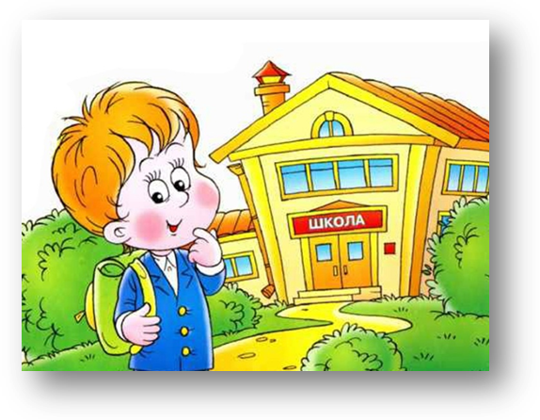  _________сынып  Оқушының ТА________________________________  _______________________________________________  2015-2016 оқу жылы

